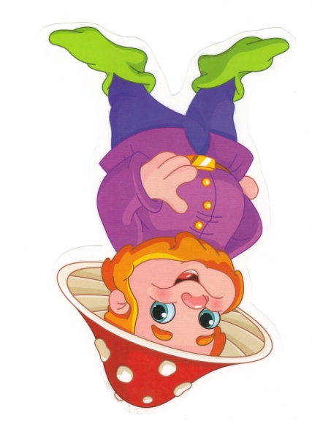
Grupa Krasnale – 14 kwietnia 2020r.

Witam wszystkie Krasnoludki !
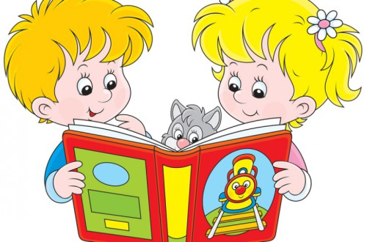
Tajemnice książek

Temat dnia: Moje ulubione książki

Zajęcie I . Propozycja zabawy ruchowej

„Głowa ramiona, kolana pięty”
https://www.youtube.com/watch?v=30BVfTvlsrE
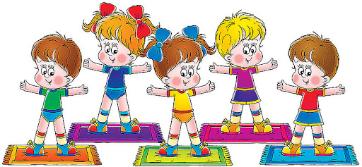
A gimnastyka dobra sprawa
Dla nas wszystkich to zabawa
Ręce w górę i w przód i w bok
Skok do przodu, w górę skok.
Głowa, ramiona, kolana pięty
Kolana, pięty, kolana, pięty
Głowa, ramiona, kolana, pięty
Oczy, uszy, usta, nos.
Głowa, ramiona, kolana pięty
Kolana, pięty, kolana, pięty
Głowa, ramiona, kolana, pięty
Oczy, uszy, usta, nos.

Zajęcie II
Do zajęcia będą potrzebne książki dla dzieci z domowej biblioteczki np.3 sztuki
Moje książki – słuchanie wiersza I. Salach oraz rozmowa na temat jego treści.
Moje książki kolorowe
stoją równo na półeczce.
Myję ręce i oglądam kartkę
po karteczce.

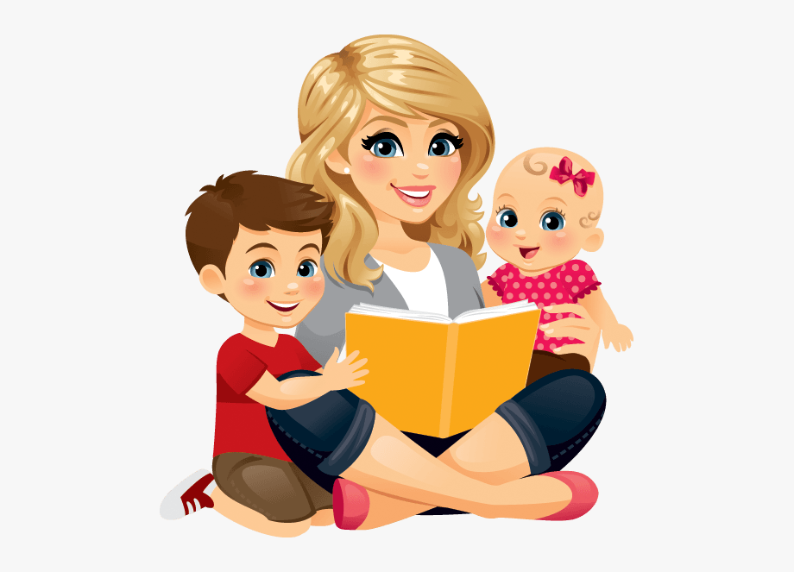
Czasem książki czyta mama,
bo ja nie potrafię sama.
Z książek wiele się dowiecie
o szerokim pięknym świecie.
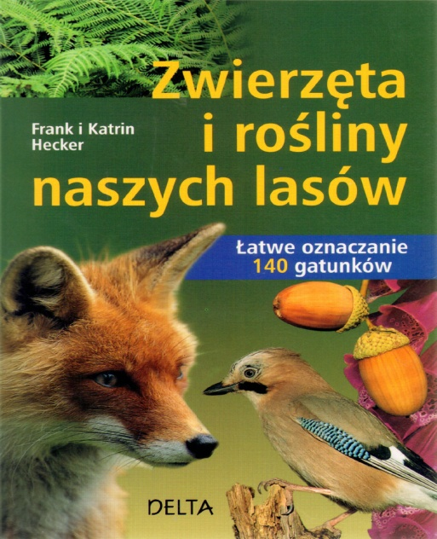

O roślinach, o zwierzętach,
o dalekich krajach też.
Wszystko w książce jest zamknięte,
a więc ją do ręki bierz.

Pytania: O czym dzisiaj będziemy mówić?; Dlaczego dobrze jest mieć książeczki w domu i czytać je codziennie?; Co trzeba najpierw zrobić, zanim weźmiemy do ręki książkę? Zwracamy dzieciom uwagę na prawidłowe obchodzenie się z książkami: Nie wolno poplamić książki ani zaginać rogów; Należy delikatnie odwracać kartki, by ich nie podrzeć, oraz odkładać książki na swoje miejsce.
„Książki na miejsce!” – zabawa orientacyjno-porządkowa. Dziecko trzyma przed sobą książkę. Można włączyć piosenkę o książkach , dziecko swobodni podskakuje, tańczy https://www.youtube.com/watch?v=HH9yMctug4c
na hasło: Książki na miejsce! Dziecko podchodzi do biblioteczki i układa tam książki.

„Jaka to książka?” – zabawa dydaktyczna.

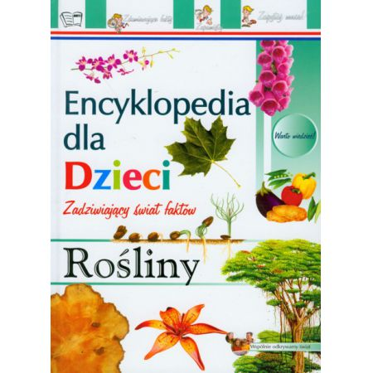

Encyklopedia o roślinach

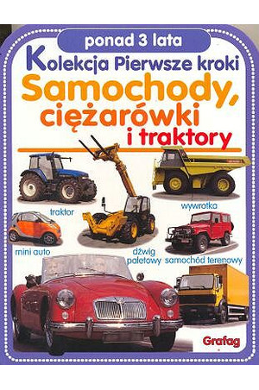
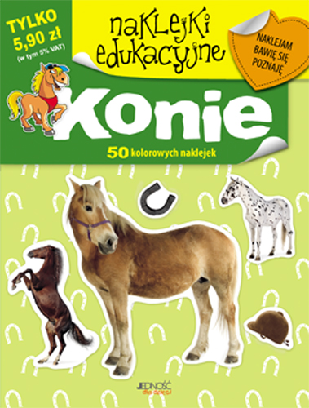

Encyklopedia o pojazdach Książka o koniach
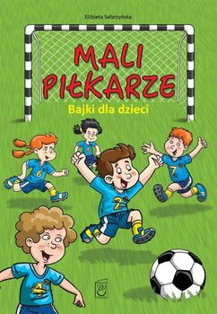
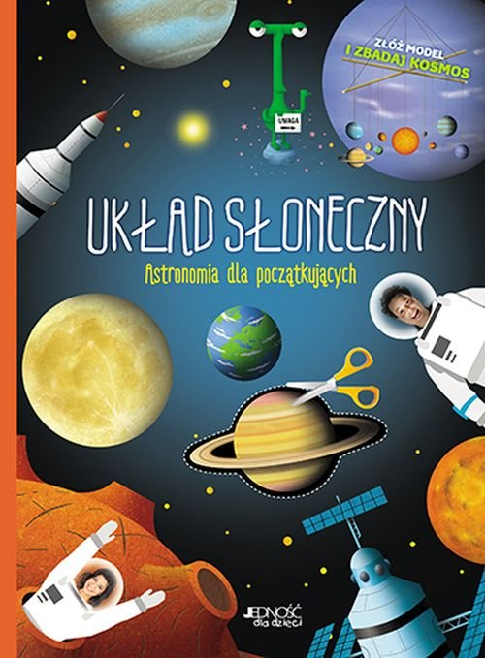
Encyklopedia Kosmosu Książka o piłce nożnej
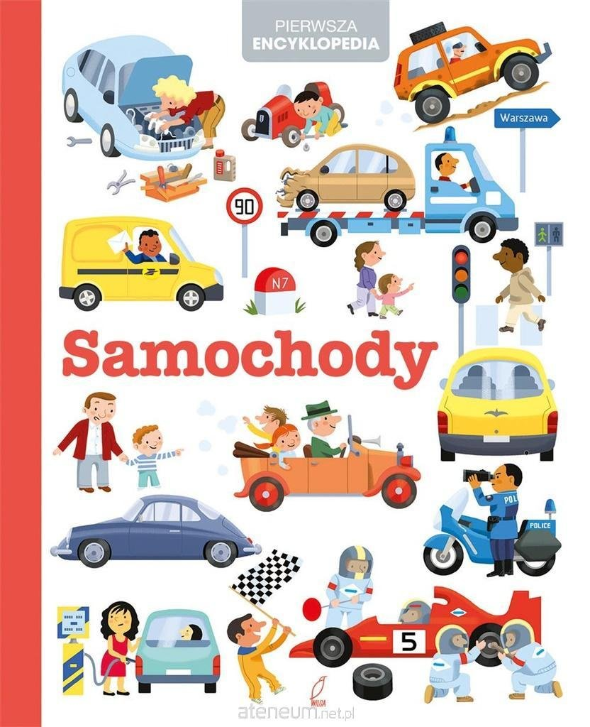
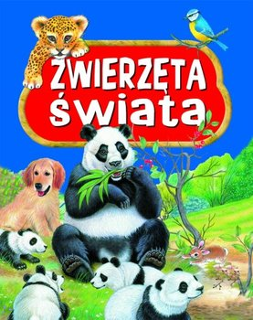
Encyklopedia zwierząt Książka o samochodach
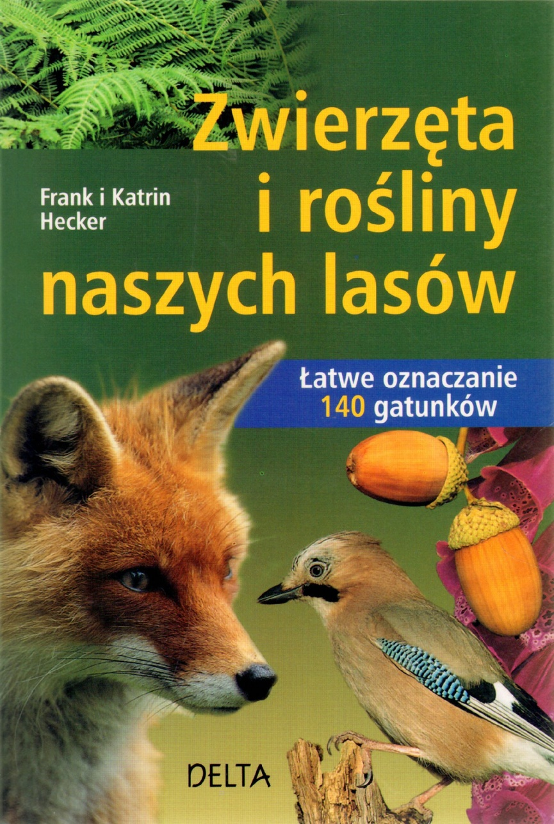

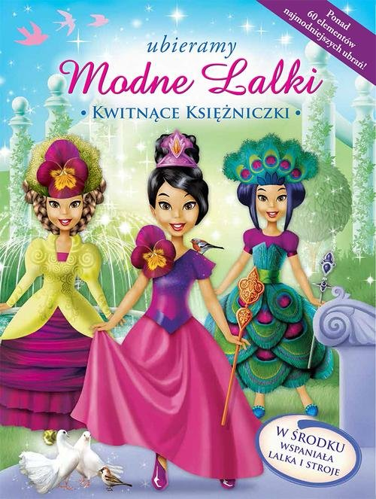

Encyklopedia roślin i zwierząt Książka o lalkach
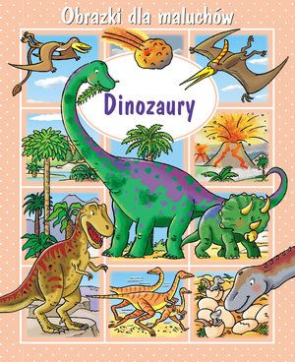
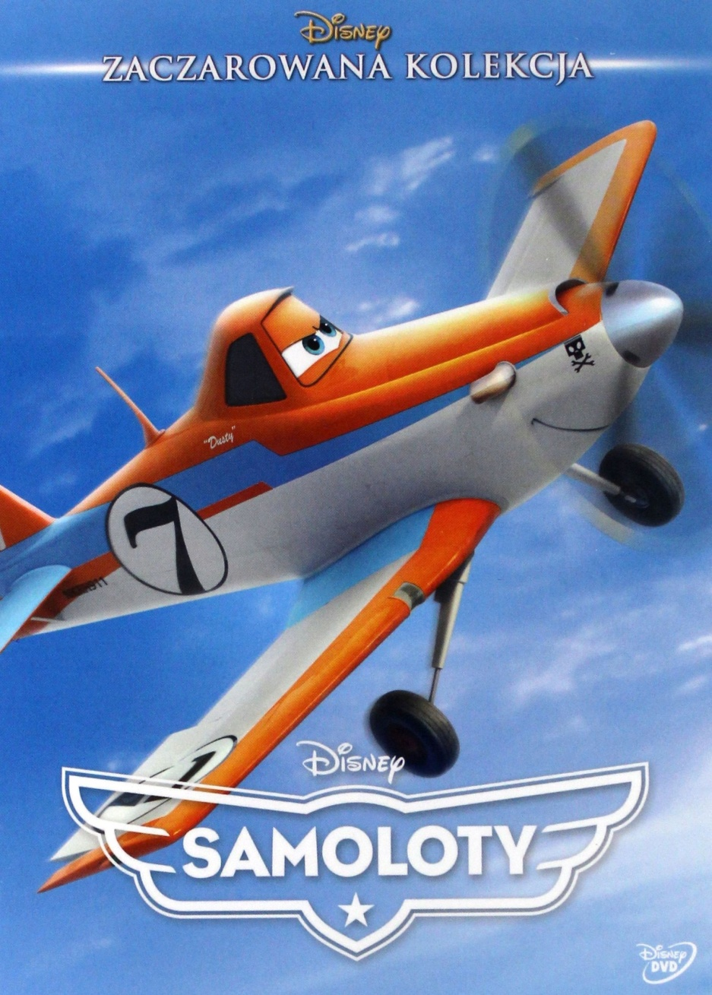

Książka o samolotach Encyklopedia dinozaurów
Zajęcie III
Praca z KP2.23 – porządkowanie książki i zabawek na półkach regału, utrwalając określania: najwyżej, najniżej, w środku. Chętne dzieci opowiadają o ulubionych książkach (jeśli nie miały okazji tego zrobić podczas wcześniejszych zabaw). • KP2.23, kredki
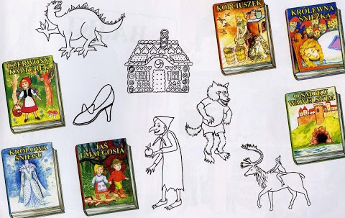
„Zgubione rzeczy” – zabawa. Zadaniem dzieci jest poszukanie co jest z jakiej bajki

Czerwony Kapturek – wilk
Królowa Śniegu- Gerda na jeleniu
Jaś i Małgosia- Słodki domek
O Smoku Wawelskim- smok
Królewna Śnieżka – Baba Jaga
Kopciuszek – pantofelek
Super! Brawo!
Świetnie pracujesz ! Dziękuję za wspólną zabawę i naukę!
Jeśli chcesz pokoloruj lub pomaluj obrazek

